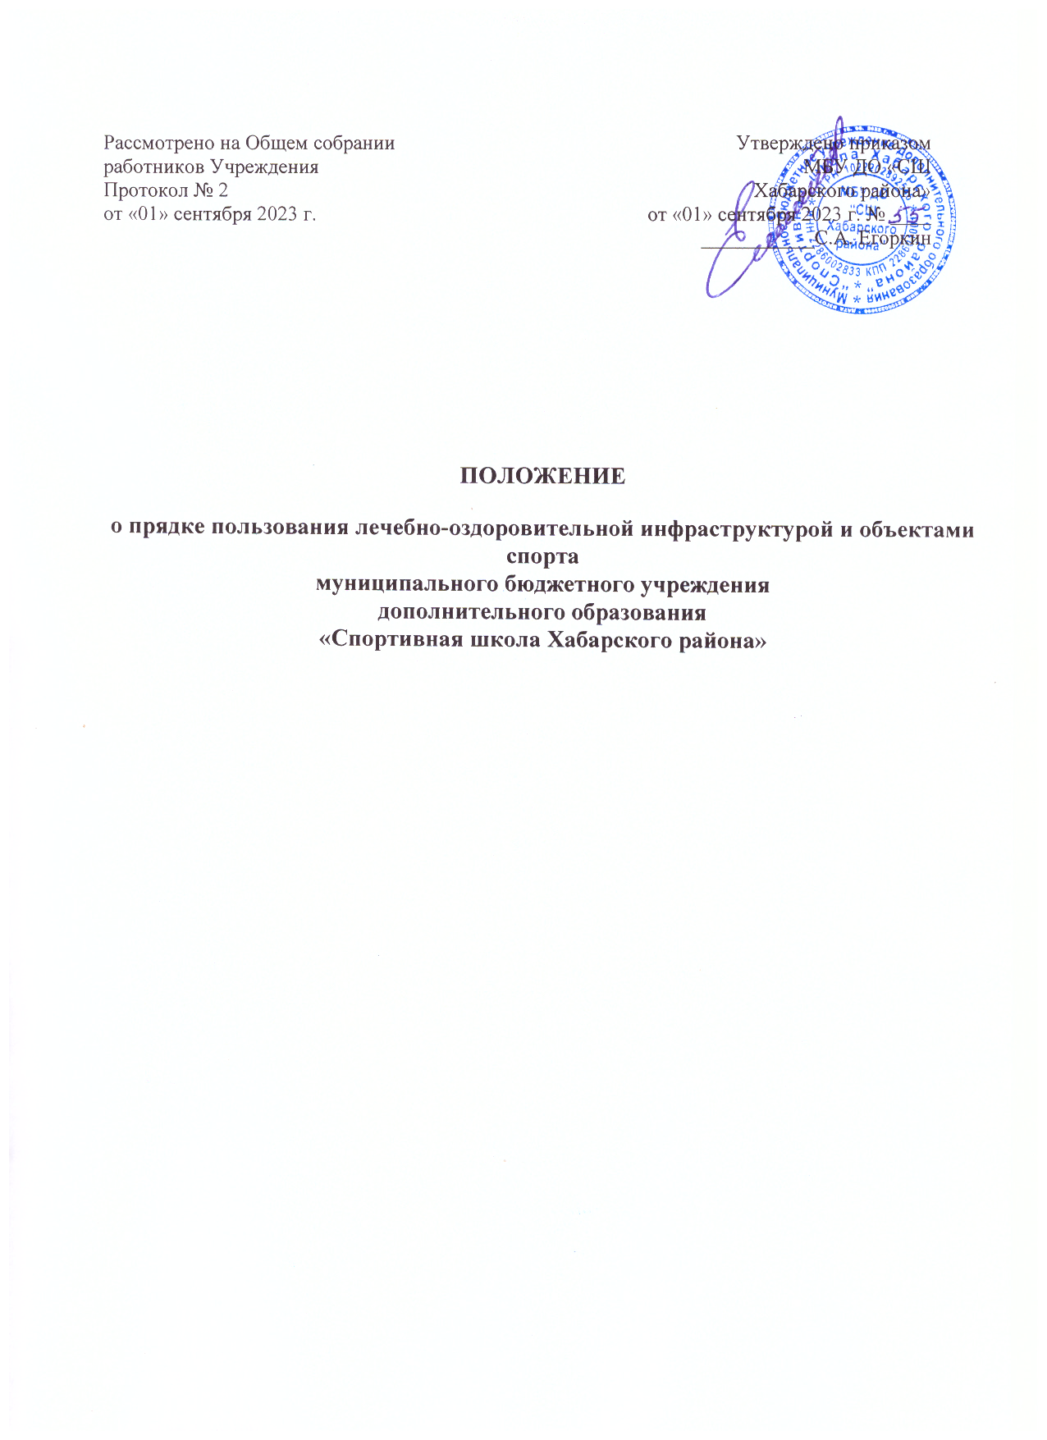

П

- Общие положения.
  - Настоящее Положение разработано в соответствии с Федеральным законом от 29.12.2012 № 273-ФЗ «Об образовании в Российской Федерации», Уставом МБУ ДО «СШ Хабарского района» (далее - Спортивная школа).
  - Настоящее Положение регламентирует порядок пользования обучающимися лечебно-оздоровительной инфраструктурой и объектами спорта Спортивной школы в целях обеспечения развития обучающихся и охраны здоровья обучающихся при осуществлении деятельности по их обучению и воспитанию в Спортивной школе.
  - Объекты лечебно-оздоровительной инфраструктуры и объекты спорта должны соответствовать санитарному состоянию, требованиям безопасности и требованиям санитарных правил СП 2.4.3648-20 «Санитарно-эпидемиологические требования к организациям воспитания и обучения, отдыха и оздоровления детей и молодежи».
- Порядок пользования лечебно-оздоровительной инфраструктурой.
  - Спортивная школа предоставляет соответствующее помещение для работы медицинских работников.
  - К лечебно-оздоровительной инфраструктуре Спортивной школы относится медицинский кабинет и оборудование в нем (в случае его организации, при его отсутствии первая медицинская помощь оказывается специально обученными работниками, а также медицинским персоналом, приглашенным на соревнования - во время соревнований).
  - Ответственность за работу и содержание объектов, указанных в пункте 2.2. настоящего Положения в соответствии с требованиями безопасности и санитарных норм возлагается на медицинский персонал.
- Объекты лечебно-оздоровительной инфраструктуры используются только для организации оказания первичной медико-санитарной помощи обучающимся.
- Пользование объектами лечебно-оздоровительной инфраструктуры в отсутствие медицинского персона категорически запрещается.
- Порядок пользования объектами спорта.
  - К объектам спорта Спортивной школы относятся:
- Футбольное поле с натуральным покрытием размером 100Х60 м, расположенная по адресу: Алтайский край, Хабарский район, с. Хабары, ул. Кайгородова, д. 1а;
- Помещение Спортивной школы, а также помещение для хранения лыжного инвентаря по адресу; Алтайский край, Хабарский район, с. Хабары, ул. Кайгородова, д. 1а;
- Отдельно стоящее здание спортивно-оздоровительного комплекса (СОК «Олимпийский»), Алтайский край, Хабарский район, с. Хабары, ул. Кайгородова, д. 1а;
- Спортивный зал («Юбилейный» 340 кв.м., 1 этаж, Алтайский край, Хабарский район, с. Хабары, ул. Ленина, д. 59;
- Иные спортивные объекты, находящиеся на любом законном основании у Спортивной школы (аренда, договор оказания услуг и т.д.)
  - Время пользования объектами спорта, указанными в пункте 4.1. настоящего Положения, определяется расписанием работы Спортивной школы и расписанием учебно-тренировочных занятий.

  - Ответственность за работу и содержание объектов спорта в состоянии, отвечающем требованиям безопасности и санитарных норм, возлагается на тренеров- преподавателей, ответственных за проведение различных мероприятий.
  - Ответственные лица обязаны:
- лично присутствовать при посещении объекта спорта обучающимися, при проведении тренировок, занятий, спортивных мероприятий;
- осуществлять контроль соблюдения обучающимися настоящего Положения;
- обеспечивать эвакуацию обучающихся и работников Спортивной школы в
случае угрозы и возникновения чрезвычайных ситуаций.
  - Объекты спорта, указанные в п. 4.1. настоящего Положения, могут использоваться в т.ч. для проведения спортивных соревнований, иных мероприятий Спортивной школы.
  - При пользовании объектами спорта Спортивной школы обучающиеся обязаны:
- на учебно-тренировочные занятия и иные спортивные мероприятия приходить только в специальной спортивной одежде и обуви;
- строго соблюдать инструкции и правила выполнения спортивных упражнений;
- поддерживать чистоту и порядок;
- выполнять требования ответственных за объект лиц;
- незамедлительно сообщать ответственным лицам о случаях обнаружения подозрительных предметов, вещей, о случаях возникновения задымления или пожара;
- при получении информации об эвакуации действовать согласно указаниям ответственных лиц, соблюдая спокойствие и не создавая паники.
  - Во время пользования объектами спорта обучающимся запрещается:
- приносить с собой и (или) употреблять алкогольные напитки, наркотические и токсические средства;
- приносить с собой оружие, огнеопасные, взрывчатые, пиротехнические, ядовитые и пахучие вещества, колющие и режущие предметы, стеклянную посуду, газовые баллончики, жевательную резинку;
- курить;
- приводить и приносить с собой животных;
- совершать поступки, унижающие или оскорбляющие человеческое достоинство других обучающихся, работников;
- выставлять напоказ знаки или иную символику, направленную на разжигание расовой, религиозной, национальной розни, оскорбляющую обучающихся, работников Спортивной школы;
- забираться на ограждения, осветительные устройства, несущие конструкции;
- использовать спортивное оборудование и спортивный инвентарь не по своему прямому назначению;
- повреждать спортивное оборудование.
  - Обучающиеся, причинившие объекту спорта Спортивной школы ущерб, несут ответственность в соответствии действующим законодательством Российской Федерации.

